

**Об утверждении регламента государственной услуги "Аттестация лабораторий по
экспертизе качества семян"**

***Утративший силу***

Постановление акимата Мангистауской области от 20 марта 2015 года № 78. Зарегистрировано Департаментом юстиции Мангистауской области от 30 апреля 2015 года № 2712. Утратило силу - постановлением акимата Мангистауской области от 29 сентября 2015 года № 296

      Сноска. Утратило силу постановлением акимата Мангистауской области от 29.09.2015 № 296(вводится в действие по истечении десяти календарных дней после дня его первого официального опубликования).  
  
  
      Примечание РЦПИ.  
      В тексте документа сохранена пунктуация и орфография оригинала.

      В соответствии с Законом Республики Казахстан от 15 апреля 2013 года «О государственных услугах» акимат области **ПОСТАНОВЛЯЕТ:**  
      1. Утвердить прилагаемый регламент государственной услуги «Аттестация лабораторий по экспертизе качества семян».  
      2. Государственному учреждению «Областное управление сельского хозяйства» (Б. Ерсайынулы) обеспечить официальное опубликование данного постановления в информационно-правовой системе «Әділет» и в средствах массовой информации, размещение на интернет-ресурсе акимата Мангистауской области.  
      3. Контроль за исполнением настоящего постановления возложить на заместителя акима области Амиржанова Р.М.  
      4. Настоящее постановление вступает в силу со дня государственной регистрации в органах юстиции и вводится в действие по истечении десяти календарных дней после дня его первого официального опубликования.  
 

*Исполняющий обязанности*  
*акима области                           С. Алдашев*

      «СОГЛАСОВАНО»  
      руководитель государственного учреждения  
      «Областное управление сельского хозяйства»  
      Б. Ерсайынулы  
      20 марта 2015 г.

Утвержден  
постановлением акимата  
Мангистауской области  
от 20 марта 2015 года № 78  
 

**Регламент государственной услуги «Аттестация лабораторий по экспертизе качества семян» 1. Общие положения**

      1. Государственная услуга «Аттестация лабораторий по экспертизе качества семян» (далее – государственная услуга) оказывается местными исполнительными органами области (далее - услугодатель), в том числе через веб-портал «электронного правительства» www.e.gov.kz (далее – ПЭП).  
      Прием заявлений и выдача результатов оказания государственной услуги осуществляются через:  
      1) канцелярию услугодателя;  
      2) веб-портал «электронного правительства»: www.egov.kz.  
      2. Форма оказания государственной услуги: электронная (частично автоматизированная) и (или) бумажная.  
      3. Результат оказания государственной услуги – выдача свидетельства об аттестации лаборатории по экспертизе качества семян либо мотивированный ответ услугодателя об отказе в оказании государственной услуги в случаях и по основаниям, предусмотренным Стандартом государственной услуги «Аттестация лабораторий по экспертизе качества семян» утвержденного постановлением Правительства Республики Казахстан от 6 июня 2014 года № 623 (далее - Стандарт).  
      Форма представления результата оказания государственной услуги: бумажная.

**2. Описание порядка действий структурных подразделений (работников) услугодателя в процессе оказания государственной услуги**

      4. Основанием для начала процедуры (действия) по оказанию государственной услуги являются:  
      при обращении к услугодателю - заявление по форме согласно приложению к стандарту;  
      при обращении на портал - запрос в форме электронного документа, удостоверенного ЭЦП услугополучателя.  
      Прием перечня документов осуществляется согласно пункту 9 Стандарта.  
      5. Содержание каждой процедуры (действия), входящей в состав процесса показания государственной услуги:  
      1) специалист канцелярии услугодателя в течении 15 (пятнадцати) минут осуществляет прием документов и регистрирует. Результат – регистрация, выдача талона о принятых документах и направляет документы на резолюцию руководству услугодателя;  
      2) руководство услугодателя в течение 1 (одного) рабочего дня ознакамливается с поступившими документами и направляет для исполнения. Результат – направляет поступившие документы для оказания государственной услуги руководителю отдела услугодателя;  
      3) руководитель отдела услугодателя в течение 4 (четырех) часов определяет ответственного исполнителя услугодателя, направляет поступившие документы; Результат – направляет поступившие документы ответственному исполнителю услугодателя;  
      4) ответственный исполнитель услугодателя в течение 4 (четырех) часов представленные документы передает комиссии. Результат –представленные документы передает комиссии;  
      5) комиссия в течение 2 (двух) рабочих дней проверяет полноту представленных документов и уведомляет экспертную комиссию. Результат – уведомляет экспертную комиссию о выезде на место;  
      6) экспертная комиссия в течение 12 (двенадцати) рабочих дней со дня поступления уведомления от комиссии с выездом на место проводит обследования. Результат – по результатам обследования экспертной комиссии составляется акт обследования;  
      7) комиссия в течение 2 (двух) рабочих дней по итогам рассмотрения документов, принимает решение об аттестации или отказе в аттестации лаборатории по экспертизе качества семян, которое оформляется протоколом, подписывается всеми членами комиссии. Результат – подписание протокола, принятие решение об аттестации или отказе в аттестации лаборатории по экспертизе качества семян;  
      8) ответственный исполнитель услугодателя рассматривает заключение комиссии и готовит свидетельство об аттестации - в течение 1 (одного) рабочего дня. Результат – принимает решение об аттестации или отказе в аттестации лаборатории по экспертизе качества семян;  
      9) руководство услугодателя подписывает свидетельство об аттестации либо мотивированный ответ об отказе в оказании государственной услуги - в течение 1 (одного) рабочего дня. Результат – свидетельство об аттестации либо мотивированный ответ об отказе;  
      10) специалист канцелярии услугодателя выдает в течение 15 (пятнадцати) минут свидетельство об аттестации или мотивированный ответ об отказе в оказании государственной услуги услугополучателю. Результат – выдача свидетельства об аттестации или мотивированного ответа об отказе в оказании государственной услуги.

**3. Описание порядка взаимодействия структурных подразделений (работников) услугодателя в процессе оказания государственной услуги**

      6. Перечень структурных подразделений (работников) услугодателя, которые участвуют в процессе оказания государственной услуги:  
      1) канцелярия услугодателя;  
      2) руководство услугодателя;  
      3) руководитель отдела услугодателя;  
      4) ответственный исполнитель услугодателя;  
      5) комиссия;  
      6) экспертная комиссия.  
      7. Описание последовательности процедур (действий) сопровождается блок - схемой прохождения каждого процедуры (действия) с указанием длительности каждой процедуры (действия), согласно приложению приложению 1 к настоящему регламенту государственной услуги «Аттестация лабораторий по экспертизе качества семян» (далее – Регламент).

**4. Описание использования информационных систем в процессе оказания государственной услуги**

      8. Описание порядка обращения и последовательности процедур (действий) услугополучателя при оказании государственной услуги через ПЭП:  
      1) услугополучатель осуществляет регистрацию на ПЭП с помощью своего регистрационного свидетельства ЭЦП, которое хранится в интернет-браузере компьютера услугополучателя (осуществляется для незарегистрированных услугополучателей на ПЭП);  
      2) процесс 1 – прикрепление в интернет-браузере компьютера услугополучателя регистрационного свидетельства ЭЦП, процесс ввода услугополучателем пароля (процесс авторизации) на ПЭП для получения государственной услуги;  
      3) условие 1 – проверка на ПЭП подлинности данных о зарегистрированном услугоплучателе через логин индивидуальный идентификационный номер/бизнес идентификационный номер (далее -ИИН/БИН) и пароль;  
      4) процесс 2 – формирование ПЭПом сообщения об отказе в авторизации в связи с имеющимися нарушениями в данных услугополучателя;  
      5) процесс 3 – выбор услугополучателем услуги, указанной в настоящем Регламенте, вывод на экран формы запроса для оказания услуги и заполнение услугополучателем формы (ввод данных) с учетом ее структуры и форматных требований, прикреплением к форме запроса необходимых документов в электронном виде;  
      6) процесс 4 – оплата услуги на платежный шлюз «электронного правительства» (далее – ПШЭП), а затем эта информация поступает в информационную систему государственной базы данных «Е-лицензирование» (далее - ИС ГБД «ЕЛ»);  
      7) условие 2 – проверка в ИС ГБД «ЕЛ» факта оплаты за оказание услуги;  
      8) процесс 5 – формирование сообщения об отказе в запрашиваемой услуге, в связи с отсутствием оплаты за оказание услуги в ИС ГБД «ЕЛ»;  
      9) процесс 6 - выбор услугополучателем регистрационного свидетельства ЭЦП для удостоверения (подписания) запроса;  
      10) условие 3 – проверка на ПЭП срока действия регистрационного свидетельства ЭЦП и отсутствия в списке отозванных (аннулированных) регистрационных свидетельств, а также соответствия идентификационных данных между ИИН/БИН указанным в запросе, и ИИН/БИН указанным в регистрационном свидетельстве ЭЦП;  
      11) процесс 7 – формирование сообщения об отказе в запрашиваемой услуге в связи с не подтверждением подлинности ЭЦП услугополучателя;  
      12) процесс 8 – удостоверение (подписание) посредством ЭЦП услугополучателя заполненной формы (введенных данных) запроса на оказание услуги;  
      13) процесс 9 – регистрация электронного документа (запроса услугополучателя) в ИС ГБД «ЕЛ» и обработка запроса в информационной системе автоматизированного рабочего место государственной базы данных «Е-лицензирование» (далее - ИС АРМ ГБД «ЕЛ»);  
      14) условие 4 – проверка услугодателем соответствия услугополучателя квалификационным требованиям и основаниям для выдачи лицензии;  
      15) процесс 10 – формирование сообщения об отказе в запрашиваемой услуге в связи с имеющимися нарушениями в данных услугополучателя в ИС АРМ ГБД «ЕЛ»;  
      16) процесс 11 – получение услугополучателем результата услуги (электронная лицензия), сформированной ИС АРМ ГБД «ЕЛ». Электронный документ формируется с использованием ЭЦП услугодателя.  
      9. Порядок использования информационных систем в процессе оказания государственной услуги через ПЭП представляется в приложении 2 к настоящему Регламенту.  
      10. Описание порядка обращения и последовательности процедур (действий) при оказании государственной услуги через услугодателя:  
      1) процесс 1 – ввод сотрудником услугодателя логина и пароля (процесс авторизации) в ИС АРМ ГБД «ЕЛ» для оказания государственной услуги;  
      2) условие 1 – проверка в ИС АРМ ГБД «ЕЛ» подлинности данных о зарегистрированном сотруднике услугодателя через логин и пароль;  
      3) процесс 2 – формирование ИС АРМ ГБД «ЕЛ» сообщения об отказе в авторизации в связи с имеющимися нарушениями в данных сотрудника услугодателя;  
      4) процесс 3 – выбор сотрудником услугодателя услуги, указанной в настоящем Регламенте, вывод на экран формы запроса для оказания услуги и ввод сотрудником услугодателя данных потребителя;  
      5) процесс 4 – направление запроса через шлюз «электронного правительства» (далее – ШЭП) в государственную базу данных юридических лиц/государственную базу данных физических лиц (далее - ГБД ЮЛ/ГБД ФЛ) о данных услугополучателя;  
      6) условие 2 – проверка наличия данных услугополучателя в ГБД ЮЛ/ГБД ФЛ;  
      7) процесс 5 – формирование сообщения о невозможности получения данных в связи с отсутствием данных услугополучателя в ГБД ЮЛ/ГБД ФЛ;  
      8) процесс 6 – заполнение формы запроса в части отметки о наличии документов в бумажной форме и сканирование сотрудником услугодателя необходимых документов, предоставленных услугополучателем, и прикрепление их к форме запроса;  
      9) процесс 7 – регистрация запроса и обработка услуги в ИСАРМ ГБД «ЕЛ»;  
      10) условие 3 – проверка услугодателем соответствия услугополучателя квалификационным требованиям и основаниям для выдачи лицензии;  
      11) процесс 8 – формирование сообщения об отказе в запрашиваемой услуге в связи с имеющимися нарушениями в данных услугополучателя в ИС АРМ ГБД«ЕЛ»;  
      12) процесс 9 – получение услугополучателем результата услуги (электронная лицензия) сформированной ИС АРМ ГБД «ЕЛ». Электронный документ формируется с использованием ЭЦП услугодателя.  
      11. Порядок использования информационных систем в процессе оказания государственной услуги через услугодателя представляется в приложении 3 к настоящему Регламенту.  
      12. Подробное описание последовательности процедур (действий), взаимодействий структурных подразделений (работников) услугодателя в процессе оказания государственной услуги, а также описание порядка использования информационных систем в процессе оказания государственной услуги отражается в справочнике бизнес - процессов оказания государственной услуги согласно приложению 4 к настоящему Регламенту. Справочник бизнес-процессов оказания государственной услуги размещается на Портале, интернет-ресурсе услугодателя.

Приложение 1  
к регламенту государственной услуги  
«Аттестация лабораторий по  
экспертизе качества семян»

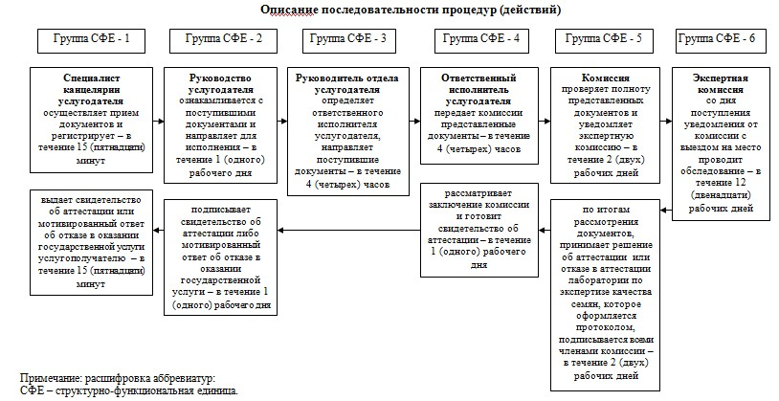

Приложение 2  
к регламенту государственной услуги  
«Аттестация лабораторий по  
экспертизе качества семян»

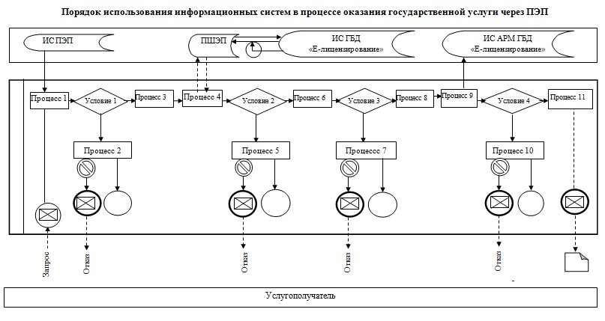

Приложение 3  
к регламенту государственной услуги  
«Аттестация лабораторий по  
экспертизе качества семян»

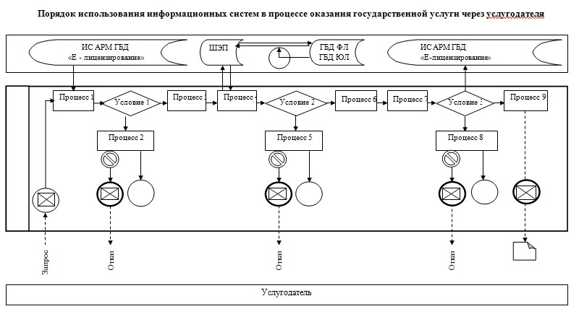

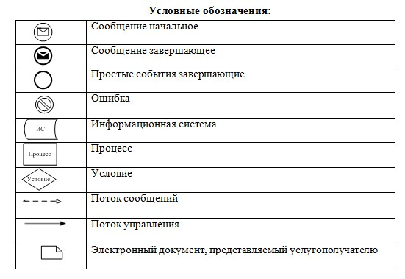

Приложение 4  
к регламенту государственной услуги  
«Аттестация лабораторий по  
экспертизе качества семян»

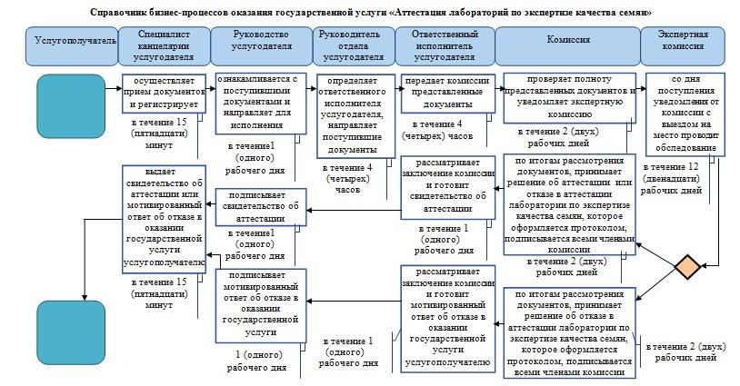

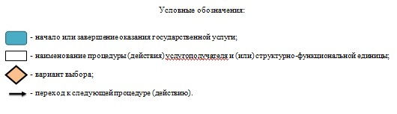

© 2012. РГП на ПХВ «Институт законодательства и правовой информации Республики Казахстан» Министерства юстиции Республики Казахстан